Скворечник.
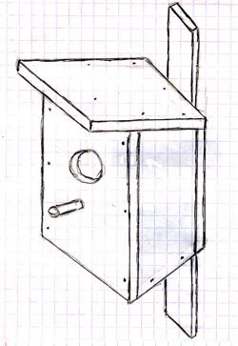

3

2

1 4

5
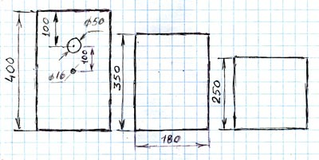

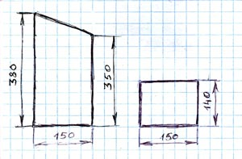

1 2 3 4 5

Технологическая карта.
- Из доски длиной 1м и шириной 18 (20) см (построгав её с одной стороны – лицевой) разметить и выпилить детали 1, 2, 3.
- Из доски длиной 1м и шириной 15 см (построгав её с одной стороны – лицевой) разметить и выпилить детали 4 – 2 шт, а 5 – дно. Размеры определить по месту.
- Просверлить два отверстия ǿ 50 мм и ǿ 16 мм.
- Произвести сборку скворечника на гвоздях в следующей последовательности:
  - к детали 1 прибить детали 4 (две шт.) и пропилить скос на дет. 1;
  - подогнать и прибить дно (дет. 5);
  - к задней стенке прибить планку для крепления;
  - прибить заднюю стенку и пропилить скос;
  - прибить крышку (дет. 3);
  - изготовить, установить и закрепить прилётную планку.

